Funkcja liniowa | Wykres funkcji liniowej 2A | GRUPA | IMIĘ I NAZWISKO
Cinematma.weebly.com
Sprawdź, czy punkt Q(-10, 6) należy do wykresu funkcji $f$, jeśli należy do niego punkt P(15, -4).  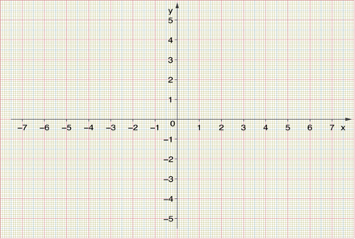 |  |  | 1. Zapisuje postać kierunkową prostej.  2. Wyznacza współczynnik b.  3. Podstawia współrzędne punktu P.  4. Oblicza współczynnik a.  5. Sprawdza, czy Q należy do wykresu funkcji $f.$
Oblicz pole figury ograniczonej przez oś OY oraz proste o równaniach:  Y  X  x  $$y=-\frac{1}{6}x+3$$  X  x  6  X  x  1  X  x  $$y=\frac{2}{3}x-2$$  X  x  X  X  x |  |  | 1. Wyznacza punkty przecięcia prostych z osią OY.  2. Oblicza długość podstawy trójkąta.  3. Oblicza wysokość trójkąta.  4. Oblicza pole trójkąta.
Sprawdź, czy punkt Q należy do prostej $y=-\frac{3}{2}x+b,$ jeśli Q(-4, 5), $b^{2}+1=2b$ |  |  | 1. Oblicza b.  2. Wyznacza równanie prostej.  3. Sprawdza, czy Q należy do prostej.
Funkcja liniowa | Wykres funkcji liniowej 2B | GRUPA | IMIĘ I NAZWISKO
Cinematma.weebly.com
Sprawdź, czy punkt Q(16, 9) należy do wykresu funkcji $f$, jeśli należy do niego punkt P(8, 3). |  |  | 1. Zapisuje postać kierunkową prostej.  2. Wyznacza współczynnik b.  3. Podstawia współrzędne punktu P.  4. Oblicza współczynnik a.  5. Sprawdza, czy Q należy do wykresu funkcji $f.$
Oblicz pole figury ograniczonej przez oś OY oraz proste o równaniach:  Y  X  x  $$y=-\frac{1}{2}x+4$$  X  x  6  X  x  1  X  x  $$y=\frac{2}{5}x-3$$  X  x  X  X  x |  |  | 1. Wyznacza punkty przecięcia prostych z osią OY.  2. Oblicza długość podstawy trójkąta.  3. Oblicza wysokość trójkąta.  4. Oblicza pole trójkąta.
Sprawdź, czy punkt Q należy do prostej $y=-\frac{3}{2}x+b,$ jeśli $Q(3, -6\frac{1}{2}),$ ${(b+2)}^{2}=(b-2)(b+2)$ |  |  | 1. Oblicza b.  2. Wyznacza równanie prostej.  3. Sprawdza, czy Q należy do prostej.

